Ποιες πρωτοπόρες τεχνολογίες αξιοποιούνται από τις ελληνικές επιχειρήσεις
για τον Ψηφιακό Μετασχηματισμό τους
Το ΕΚΤ δημοσίευσε αναλυτικά στατιστικά στοιχεία για τον Ψηφιακό Μετασχηματισμό των επιχειρήσεων, την τριετία 2018-2020
H υιοθέτηση ψηφιακών πρακτικών επιταχύνεται και ο Ψηφιακός Μετασχηματισμός αποτελεί κεντρική επιχειρηματική στρατηγική για τέσσερις στις δέκα επιχειρήσεις, ειδικά όσον αφορά τις μεγάλες επιχειρήσεις, τις επιχειρήσεις παροχής υπηρεσιών και τις καινοτόμες επιχειρήσεις. Η πλειονότητα των επιχειρήσεων (58,5%) χρησιμοποιεί ψηφιακές τεχνολογίες για την ανάπτυξη καινοτόμων επιχειρησιακών διαδικασιών, αξιοποιώντας, κατά κύριο λόγο, εσωτερικούς πόρους (ανθρώπινους, υλικούς και τεχνολογικούς) και τεχνογνωσία. Oι τεχνολογίες που κυρίως χρησιμοποιήθηκαν την περίοδο 2018-2020 αφορούν τις τεχνολογίες διαδικτύου των πραγμάτων (internet of things), υπολογιστικού νέφους (cloud computing), κυβερνοασφάλειας (cyber security) και ανάλυσης μαζικών δεδομένων (big data analytics).
Οι επιχειρήσεις προσδιορίζουν ως σημαντικότερες για την ανάπτυξή τους στο μέλλον, τις τεχνολογίες στους τομείς της κυβερνοασφάλειας (cyber security), της ανάλυσης μαζικών δεδομένων (big data analytics), του υπολογιστικού νέφους (cloud computing), του διαδικτύου των πραγμάτων (internet of things) και του 5G. Ένα μεγάλο ποσοστό επιχειρήσεων δηλώνει ελλιπή γνώση και κατανόηση της χρήσης τεχνολογιών, όπως η Τεχνητή Νοημοσύνη (artificial intelligence), οι τεχνολογίες αλυσίδας συναλλαγών (blockchain) και η τρισδιάστατη εκτύπωση (3D printing). Στους βασικούς παράγοντες που διευκολύνουν την υιοθέτηση πρωτοπόρων ψηφιακών τεχνολογιών αξιολογείται το προσωπικό με κατάλληλες γνώσεις και δεξιότητες, η δημόσια χρηματοδότηση, η πληροφόρηση για νέες τεχνολογίες και η διαθεσιμότητα δημόσιων τεχνολογικών υποδομών.
Αυτά είναι ορισμένα από τα σημαντικά ευρήματα της στατιστικής έρευνας του Εθνικού Κέντρου Τεκμηρίωσης και Ηλεκτρονικού Περιεχομένου (ΕΚΤ), τα οποία δημοσιεύονται στην έκδοση «Ο Ψηφιακός Μετασχηματισμός των ελληνικών επιχειρήσεων, 2018-2020: Πρωτοπόρες τεχνολογίες» (https://metrics.ekt.gr/publications/606), όπου δίνεται έμφαση στις πρωτοπόρες τεχνολογίες της 4ης Βιομηχανικής Επανάστασης (Industry 4.0). Το σύνολο των σημαντικών δεικτών που προσδιορίζει των Ψηφιακό Μετασχηματισμό των ελληνικών επιχειρήσεων παρουσιάζει ανοδική τάση την τριετία 2018-2020, σε σχέση με την προηγούμενη περίοδο 2016-2018. Η έρευνα σχεδιάστηκε και υλοποιήθηκε στο πλαίσιο της ευρωπαϊκής στατιστικής έρευνας για την Καινοτομία των Επιχειρήσεων (Community Innovation Survey).
Όπως σημειώνει η Διευθύντρια του ΕΚΤ, Δρ. Εύη Σαχίνη, «Το ΕΚΤ στο πλαίσιο της στατιστικής του δραστηριότητας ως Εθνική Αρχή του Ελληνικού Στατιστικού Συστήματος, μετράει και αποτυπώνει κρίσιμες παραμέτρους του Ψηφιακού Μετασχηματισμού των ελληνικών επιχειρήσεων, προκειμένου να υποστηρίξει με στοιχεία τον σχεδιασμό και την αποτίμηση των δημόσιων πολιτικών. Η παρούσα έρευνα για τον Ψηφιακό Μετασχηματισμό αποτυπώνει την υιοθέτηση πρωτοπόρων τεχνολογιών της 4^{ης} Βιομηχανικής Επανάστασης, παρουσιάζει τα πραγματικά δεδομένα και την κατάσταση που αντιμετωπίζουν οι δυναμικές ελληνικές επιχειρήσεις, καταγράφει τις ψηφιακές στρατηγικές που υιοθετούν και αναδεικνύει τις ψηφιακές διαδικασίες και πρακτικές της περιόδου 2018-2020, που σηματοδοτούν έναν συνεχή προσανατολισμό προς μια περισσότερο ψηφιακή επιχείρηση».

Ο Ψηφιακός Μετασχηματισμός ως συνεχής στρατηγική των ελληνικών επιχειρήσεων
Σύμφωνα με τα αποτελέσματα της στατιστικής έρευνας του ΕΚΤ σχετικά με την υιοθέτηση του Ψηφιακού Μετασχηματισμού ως μιας «συνεχούς & συνολικής αναπτυξιακής στρατηγικής», το 40,2% των ελληνικών επιχειρήσεων θεωρεί τον Ψηφιακό Μετασχηματισμό ως πολύ σημαντική συνεχή στρατηγική ανάπτυξης, τιμή η οποία παρουσιάζει αύξηση σε σχέση με την περίοδο 2016-2018 (33,5%).
Οι μεγάλες επιχειρήσεις, που δραστηριοποιούνται στην παροχή υπηρεσιών και οι καινοτόμες επιχειρήσεις αποδίδουν στον Ψηφιακό Μετασχηματισμό μεγαλύτερη σημασία σε σχέση με τις μικρομεσαίες επιχειρήσεις, τις βιομηχανικές και τις μη καινοτόμες επιχειρήσεις. Αναλυτικότερα, ο Ψηφιακός Μετασχηματισμός είναι πολύ σημαντική συνεχής στρατηγική ανάπτυξης για το 54,4% των μεγάλων επιχειρήσεων και το 39,9% των ΜμΕ, για το 44,4% των επιχειρήσεων στις υπηρεσίες και το 34,4% στην βιομηχανία, και για το 46,8% των καινοτόμων επιχειρήσεων και το 22,7% των μη καινοτόμων.
Σε όλες τις μεγάλες γεωγραφικές περιοχές της χώρας (NUTS1: Αττική, Βόρεια Ελλάδα, Κεντρική Ελλάδα και Νησιά Αιγαίου, Κρήτη) ο Ψηφιακός Μετασχηματισμός θεωρείται σε μεγάλο βαθμό πολύ σημαντική συνεχής στρατηγική ανάπτυξης των επιχειρήσεων, με την Αττική να επιδεικνύει το μεγαλύτερο ποσοστό (42.7%), ενώ ακολουθούν η Κεντρική Ελλάδα (39,5%), η Βόρεια Ελλάδα (36,9%) και τα Νησιά Αιγαίου, Κρήτη (34,5%).
Αναφορικά με τους επιμέρους στρατηγικούς τομείς του Ψηφιακού Μετασχηματισμού, η έμφαση στην ψηφιακή τεχνολογία για τη βελτίωση και την ανάπτυξη αγαθών/υπηρεσιών (41,7%) και τα συστήματα ERP (36%) αναδεικνύονται ως οι πλέον κομβικοί τομείς. H ενίσχυση των ψηφιακών δεξιοτήτων του προσωπικού θεωρείται ως πολύ σημαντική από το 29,7% των επιχειρήσεων.
Ψηφιακός Μετασχηματισμός και καινοτομία επιχειρήσεων
Η θετική επίδραση του Ψηφιακού Μετασχηματισμού στην καινοτομία των επιχειρήσεων επιβεβαιώνεται από τα αποτελέσματα της έρευνας, καθώς περισσότερες από τις μισές ελληνικές επιχειρήσεις καινοτομούν στις επιχειρησιακές τους διαδικασίες με τη χρήση ψηφιακών τεχνολογιών. Αναλυτικότερα, το 58,5% των επιχειρήσεων της χώρας χρησιμοποίησε ψηφιακές τεχνολογίες για την ανάπτυξη νέων ή βελτιωμένων επιχειρησιακών διαδικασιών, ποσοστό αυξημένο κατά 11,6 ποσοστιαίες μονάδες σε σύγκριση με το διάστημα 2016-2018 (46,9%).
Ιδιαίτερη σημασία όσον αφορά την ψηφιακή ετοιμότητα των ελληνικών επιχειρήσεων έχει το γεγονός ότι οι επιχειρήσεις που καινοτόμησαν με χρήση ψηφιακών τεχνολογιών είχαν τους πόρους (ανθρώπινους, υλικούς, τεχνολογικούς, άυλους), τις ικανότητες/δεξιότητες και την τεχνογνωσία για να αναπτύξουν μόνες τους τις συγκεκριμένες ψηφιακές εφαρμογές. Συγκεκριμένα, από τα στατιστικά αποτελέσματα προκύπτει ότι το 29,7% των επιχειρήσεων ανέπτυξε αποκλειστικά εσωτερικά (in-house) τις ψηφιακές εφαρμογές που χρησιμοποιήθηκαν στις καινοτομίες επιχειρησιακών διαδικασιών, ενώ ένα επιπλέον 19,2% των επιχειρήσεων ανέπτυξε τις ψηφιακές εφαρμογές τόσο εσωτερικά όσο και εξωτερικά. Ένα μικρό μόνο ποσοστό 9,6% ανέπτυξε αποκλειστικά εξωτερικά (out-sourced) ψηφιακές εφαρμογές για τον ίδιο σκοπό.

Όσον αφορά την ανάπτυξη επιμέρους καινοτόμων διαδικασιών, η υψηλότερη χρήση ψηφιακών τεχνολογιών καταγράφεται στις επιχειρησιακές λειτουργίες: «λογιστική ή άλλες διοικητικές λειτουργίες» (86,7%), «επεξεργασία πληροφοριών ή επικοινωνίας» (86,5%), «προώθηση, συσκευασία, τιμολόγηση, τοποθέτηση προϊόντων ή υπηρεσίες μετά την πώληση» (82,2%).
Οι ψηφιακές τεχνολογίες είναι εξίσου σημαντικές για την οργάνωση της εργασίας και τη διοίκηση των επιχειρήσεων. Στο διάστημα 2018-2020, το 32,8% των επιχειρήσεων αξιολογούν τη χρήση ψηφιακών εργαλείων για την ενίσχυση της επικοινωνίας και της ανταλλαγής ιδεών μεταξύ του προσωπικού ως πολύ σημαντική μέθοδο οργάνωσης της εργασίας για τη διοίκησή τους. Μάλιστα, η τιμή αυτή είναι αυξημένη σχεδόν κατά το διπλάσιο σε σχέση με την προηγούμενη τριετία.
Σε ό,τι αφορά την πρόσβαση των επιχειρήσεων σε υφιστάμενες και νέες αγορές, στο σύνολο των καινοτόμων επιχειρήσεων, το 64,6% αύξησαν το μερίδιο αγοράς τους, ενώ το 43,1% επεκτάθηκε σε νέες αγορές. Συγκρίνοντας τα στοιχεία της περιόδου 2018-2020 με τα αντίστοιχα της τριετίας 2016-2018, προκύπτει ότι οι επιμέρους πρακτικές ψηφιακού μετασχηματισμού που θεωρούνται ως πολύ σημαντικές για την πρόσβαση των επιχειρήσεων στις αγορές αποκτούν όλο και μεγαλύτερη σημασία, με κυριότερη τη λειτουργία εξειδικευμένου -με αναλυτικές πληροφορίες- ιστοτόπου της επιχείρησης.
Ψηφιακός Μετασχηματισμός και πρωτοπόρες τεχνολογίες
Η έρευνα του ΕΚΤ κατέγραψε τη χρήση πρωτοπόρων τεχνολογίες της λεγόμενης 4ης Βιομηχανικής Επανάστασης (Ιndustry 4.0) για την ανάπτυξη καινοτόμων προϊόντων και διαδικασιών, αλλά και τη σημασία που έχουν στην μελλοντική ανάπτυξη των επιχειρήσεων.
Όσον αφορά την ανάπτυξη καινοτόμων προϊόντων και διαδικασιών, οι κυριότερες τεχνολογίες που χρησιμοποιήθηκαν την περίοδο 2018-2020 αφορούν τις τεχνολογίες διαδικτύου των πραγμάτων (internet of things) (35,5%), τις τεχνολογίες υπολογιστικού νέφους (cloud computing) (33,8%), τις τεχνολογίες κυβερνοασφάλειας (cyber security) (29,2%) και τις τεχνολογίες ανάλυσης μαζικών δεδομένων (big data analytics) (24,2%).
Μάλιστα, οι τεχνολογίες αυτές ήταν το κεντρικό αντικείμενο στις συνεργασίες που πραγματοποίησαν οι επιχειρήσεις με τρίτους φορείς (πανεπιστήμια, ερευνητικά κέντρα, άλλες επιχειρήσεις) για την υλοποίηση καινοτομικών δραστηριοτήτων και δραστηριοτήτων Ε&Α. Συγκεκριμένα, οι συνεργασίες αφορούσαν τις τεχνολογίες διαδικτύου πραγμάτων (internet of things) για το 45,3% των επιχειρήσεων οι οποίες προχώρησαν σε συνεργασίες την περίοδο 2018-2020, τις τεχνολογίες υπολογιστικού νέφους (cloud computing) για το 41,2% και τις τεχνολογίες κυβερνοασφάλειας (cyber security) για το 33,6%.
Όσον αφορά τη σημασία των πρωτοπόρων τεχνολογιών για την ανάπτυξη των επιχειρήσεων στο μέλλον, ως σημαντικότερες αναδεικνύονται οι τεχνολογίες κυβερνοασφάλειας (cyber security) (17,0%), οι τεχνολογίες ανάλυσης μαζικών δεδομένων (big data analytics) (14,5%), οι τεχνολογίες υπολογιστικού νέφους (cloud computing) (13,6%), οι τεχνολογίες διαδικτύου των πραγμάτων (internet of things) (13,2%) και οι τεχνολογίες 5G (12,7%).
Ταυτόχρονα ωστόσο, ένα μεγάλο ποσοστό επιχειρήσεων δηλώνει ελλιπή γνώση και κατανόηση για τεχνολογίες όπως η τεχνητή νοημοσύνη (artificial intelligence - 31,7%), οι τεχνολογίες αλυσίδας συναλλαγών (Blockchain) (31,6%) και η τρισδιάστατη εκτύπωση (3D printing - 30,1%).
Οι τομείς στους οποίους οι επιχειρήσεις σκοπεύουν να χρησιμοποιήσουν πρωτοπόρες τεχνολογίες καλύπτουν όλες τις επιχειρησιακές λειτουργίες, με τη «βελτίωση υφιστάμενων αγαθών ή υπηρεσιών» και την «ανάπτυξη ή την αύξηση γνώσης σχετικά με τις ανάγκες και τις προτιμήσεις των πελατών» να καταγράφουν ποσοστά κοντά στο 80%.
Ως βασικοί παράγοντες, οι οποίοι θα μπορούσαν να διευκολύνουν την υιοθέτηση πρωτοπόρων ψηφιακών τεχνολογιών από τις επιχειρήσεις στο μέλλον, αναδεικνύονται το προσωπικό με ψηφιακές γνώσεις - δεξιότητες (57,7%), η δημόσια χρηματοδότηση (56,5%), η ενημέρωση και η πληροφόρηση για τις νέες τεχνολογίες (54,5%) και η διαθεσιμότητα των δημόσιων τεχνολογικών υποδομών (47,4%).
Ο Ψηφιακός Μετασχηματισμός των ελληνικών επιχειρήσεων βρίσκεται στο επίκεντρο της στατιστικής δραστηριότητας του ΕΚΤ και έχει ενταχθεί στις εθνικές στατιστικές που παράγει ο οργανισμός ως εθνική αρχή και φορέας του Ελληνικού Στατιστικού Συστήματος. Η έρευνα για τον Ψηφιακό Μετασχηματισμό των ελληνικών επιχειρήσεων την περίοδο 2018-2020 πραγματοποιήθηκε στο πλαίσιο της πολυετούς, περιοδικής ευρωπαϊκής στατιστικής έρευνας για την Καινοτομία στις επιχειρήσεις (Community Innovation Survey - CIS) που διενεργεί το ΕΚΤ στην Ελλάδα ως η αρμόδια Εθνική Αρχή του Ελληνικού Στατιστικού Συστήματος, και αφορούσε πληθυσμό 14.573 επιχειρήσεων, με 10 απασχολούμενους και άνω, σε διάφορους κλάδους οικονομικής δραστηριότητας.
Η έρευνα για την Καινοτομία στις επιχειρήσεις για την περίοδο 2018-2020 πραγματοποιήθηκε στο πλαίσιο του Υποέργου 5 «Παραγωγή δεικτών RIS3 για τα έτη 2016-2023» της Πράξης «Εγκατάσταση Μηχανισμού Παρακολούθησης (Monitoring Mechanism) της υλοποίησης της εθνικής στρατηγικής RIS3-Συλλογή και επεξεργασία Δεικτών», που υλοποιείται από το Εθνικό Κέντρο Τεκμηρίωσης και Ηλεκτρονικού Περιεχομένου, στο πλαίσιο του Επιχειρησιακού Προγράμματος "Ανταγωνιστικότητα, Επιχειρηματικότητα & Καινοτομία (ΕΣΠΑ 2014-2020)", με τη συγχρηματοδότηση της Ελλάδας και της Ευρωπαϊκής Ένωσης-Ευρωπαϊκό Ταμείο Περιφερειακής Ανάπτυξης.

Διευθύνσεις στο Διαδίκτυο
«Ο Ψηφιακός Μετασχηματισμός των ελληνικών επιχειρήσεων, 2018-2020: Πρωτοπόρες τεχνολογίες» https://metrics.ekt.gr/publications/606

metricsEKT – Ψηφιακός Μετασχηματισμός Επιχειρήσεων
https://metrics.ekt.gr/digital-transformation

Επικοινωνία για δημοσιογράφους
Εθνικό Κέντρο Τεκμηρίωσης και Ηλεκτρονικού Περιεχομένου (ΕΚΤ)
Μαργαρίτης Προέδρου | Τ: 210 220 4941, E: mproed@ekt.gr

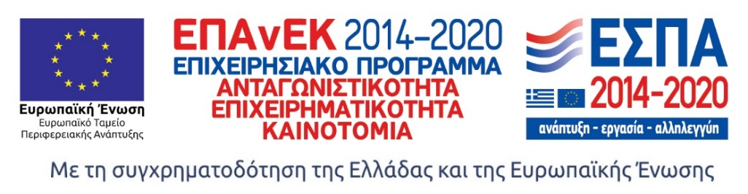

Σχετικά με το Εθνικό Κέντρο Τεκμηρίωσης και Ηλεκτρονικού Περιεχομένου
Το Εθνικό Κέντρο Τεκμηρίωσης και Ηλεκτρονικού Περιεχομένου (EKT) (www.ekt.gr), Επιστημονική Υποδομή Εθνικής Χρήσης και Εθνική Αρχή του Ελληνικού Στατιστικού Συστήματος, εποπτεύεται από το Υπουργείο Ψηφιακής Διακυβέρνησης.
Το ΕΚΤ, ως ηλεκτρονική και φυσική υποδομή εθνικής εμβέλειας, έχει ως θεσμικό ρόλο τη συλλογή, συσσώρευση, οργάνωση, τεκμηρίωση, διάχυση εντός και εκτός της χώρας καθώς και την ψηφιακή διατήρηση της επιστημονικής, τεχνολογικής και πολιτιστικής πληροφορίας, περιεχομένου και δεδομένων, που παράγονται στην Ελλάδα.
Με σύγχρονες τεχνολογικές υποδομές, υψηλή τεχνογνωσία και προσωπικό υψηλής κατάρτισης και εξειδίκευσης, το ΕΚΤ παρέχει υπηρεσίες προστιθέμενης αξίας που ενισχύουν τη γνώση και τη μετάβαση σε μια ψηφιακή κοινωνία και οικονομία, στο πλαίσιο του ψηφιακού μετασχηματισμού της χώρας:
• Συλλέγει, τεκμηριώνει και διαθέτει για περαιτέρω χρήση, ως δημόσια δεδομένα, έγκριτο ψηφιακό περιεχόμενο επιστήμης και πολιτισμού.
• Παράγει τα επίσημα στατιστικά στοιχεία της χώρας μας για τις ευρωπαϊκές στατιστικές Έρευνας, Ανάπτυξης και Καινοτομίας. Διεξάγει έρευνες, συλλέγει στοιχεία και παράγει εθνικές στατιστικές σε τομείς της επιστήμης & τεχνολογίας και της ψηφιακής οικονομίας. Λειτουργεί ως μηχανισμός επίσημης στατιστικής πληροφόρησης και παρακολούθησης δημόσιων πολιτικών.
• Συμμετέχει ενεργά στη διαμόρφωση της εθνικής στρατηγικής για την Ανοικτή Επιστήμη και την Ανοικτή Πρόσβαση.
• Υποστηρίζει τις επιχειρήσεις ώστε να δικτυωθούν, να γίνουν εξωστρεφείς και να συνεργαστούν με την ερευνητική κοινότητα.

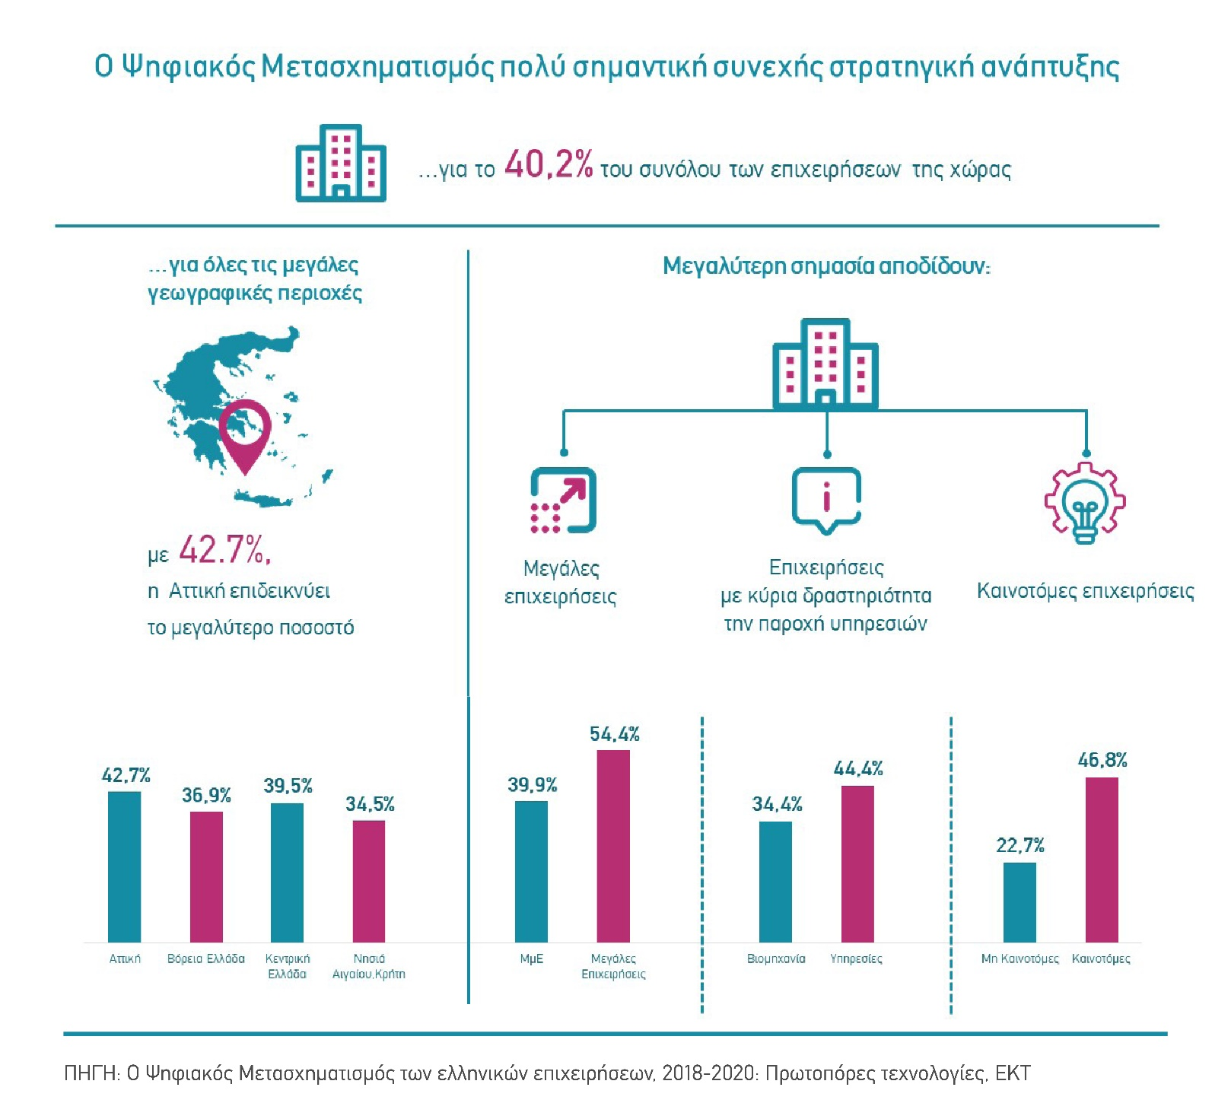
Γραφήματα από την έκδοση «Ο Ψηφιακός Μετασχηματισμός των ελληνικών επιχειρήσεων, 2018-2020: Πρωτοπόρες τεχνολογίες»

